Generatore di labirinti 2D

1 Introduzione 2

1.1 Informazioni sul progetto 2

1.2 Abstract 2

1.3 Scopo 2

2 Analisi 3

2.1 Analisi del dominio 3

2.2 Analisi e specifica dei requisiti 3

2.3 Use case 6

2.4 Pianificazione 6

2.5 Analisi dei mezzi 7

2.5.1 Software 7

2.5.2 Hardware 7

3 Progettazione 7

3.1 Design dell’architettura del sistema 7

3.2 Design dei dati e database 8

3.3 Design delle interfacce 8

3.4 Design procedurale 8

4 Implementazione 9

5 Test 9

5.1 Protocollo di test 9

5.2 Risultati test 10

5.3 Mancanze/limitazioni conosciute 10

6 Consuntivo 10

7 Conclusioni 10

7.1 Sviluppi futuri 10

7.2 Considerazioni personali 10

8 Bibliografia 10

8.1 Bibliografia per articoli di riviste: 10

8.2 Bibliografia per libri 10

8.3 Sitografia 10

9 Allegati 11

# Introduzione

## Informazioni sul progetto

## Allievo coinvolto: Isaac Gragasin Classe: Informatica 3AC, Scuola di Arti e Mestieri a Trevano Docenti responsabili: Geo Petrini Data inizio 03.09.2020 Data fine 17.12.2020

## Abstract

Che siano per scopi ludici o didattici, un’applicazione che generi un labirinto 2D personalizzabile potrebbe essere ben apprezzato. Ma proprio il più personalizzabile possibile, dalle dimensioni, alla forma del labirinto e del suo percorso, al numero di soluzioni e altro. Il progetto ha lo scopo di realizzare quanto è richiesto secondo le conoscenze acquisite finora. L’applicativo viene realizzato come applicativo web tramite html, css e javascript.

## Scopo

## Questo progetto ha come obiettivo quello di farci abituare alla mentalità da progettista, lavorando su uno di più progetti assegnati e applicando le nostre conoscenze da project manager al fine di soddisfare il bisogno di un cliente/società. Ha pure lo scopo di mettere in pratica tutto ciò che è stato appreso durante la formazione fino ad adesso.

# Analisi

## Analisi del dominio

Finora vi si possono trovare pochi generatori di labirinti 2D online che siano in grado di produrre labirinti a più forme, quelli attualmente esistenti lo fanno in modo perlopiù limitato. Il progetto ha come obiettivo quello di creare finalmente un generatore che permette di personalizzare tutte le caratteristiche del labirinto che si possono modificare al massimo delle possibilità.

## Analisi e specifica dei requisiti

|  |  |
| --- | --- |
| **ID: REQ-001** | |
| **Nome** | Sviluppare un applicazione che genera labirinti 2D |
| **Priorità** | 1 |
| **Versione** | 1.0 |
| **Note** |  |
| **SUB-REQ** | |
| **001** | L’applicazione deve essere in grado di ricevere un parametro che determina la forma del labirinto (rettangolare, rotondo, triangolare, esagonale). |
| **002** | L’applicazione deve essere in grado di formattare la forma del percorso in corrispondenza alla forma del labirinto (parallelo, curvilineo, triangolare, esagonale). |
| **003** | L’applicazione deve permettere all’utente di scegliere la posizione d’inizio e di fine del labirinto (lati o centro). |
| **004** | L’applicazione deve permettere all’utente di definire la dimensione del labirinto in celle. |
| **005** | L’applicazione deve permettere all’utente di visualizzare la soluzione del labirinto generato. |
| **006** | L’applicazione deve essere in grado di generare un labirinto con più soluzioni e con possibili loop (ripercorso). |
| **007** | L’applicazione deve essere in grado di generare un labirinto con con possibili loop (ripercorso). |

|  |  |
| --- | --- |
| **ID: REQ-002** | |
| **Nome** | Implementare funzioni di generazione casuale e di salvataggio del labirinto |
| **Priorità** | 1 |
| **Versione** | 1.0 |
| **Note** | Sistema di seed da elaborare o no |
| **SUB-REQ** | |
| **001** | La funzione di salvataggio del labirinto dovrà produrre un’immagine png o svg corrispondente con risoluzione definita dall’utente (se png). |
| **002** | I parametri e seed di generazione associati al labirinto dovranno essere salvati per poter permettere la riproduzione dello stesso a dimensioni diverse. |

|  |  |
| --- | --- |
| **ID: REQ-003** | |
| **Nome** | Implementare interattività virtuale con il labirinto generato (scia tracciabile) |
| **Priorità** | 2 |
| **Versione** | 1.0 |
| **Note** |  |

## Use case

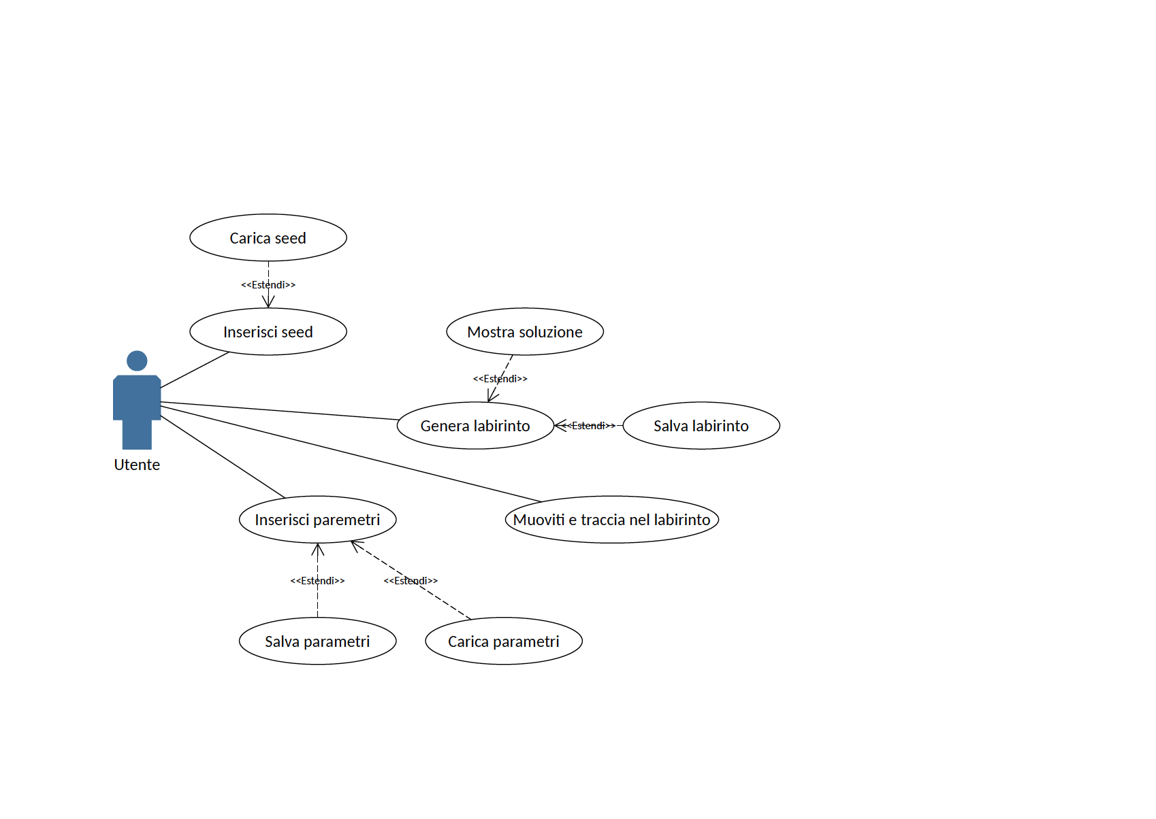

L’applicativo web è disponibile a qualunque tipo di utente, il è perciò libero di usufruire delle funzioni offerte, cioè generare un labirinto tramite l’inserimento di parametri, mostrarne la/le soluzione/i, salvarne un’immagine png, tracciarci il percorso interattivamente, salvarne e caricarne i parametri tramite upload e download di un file JSON.

## Pianificazione

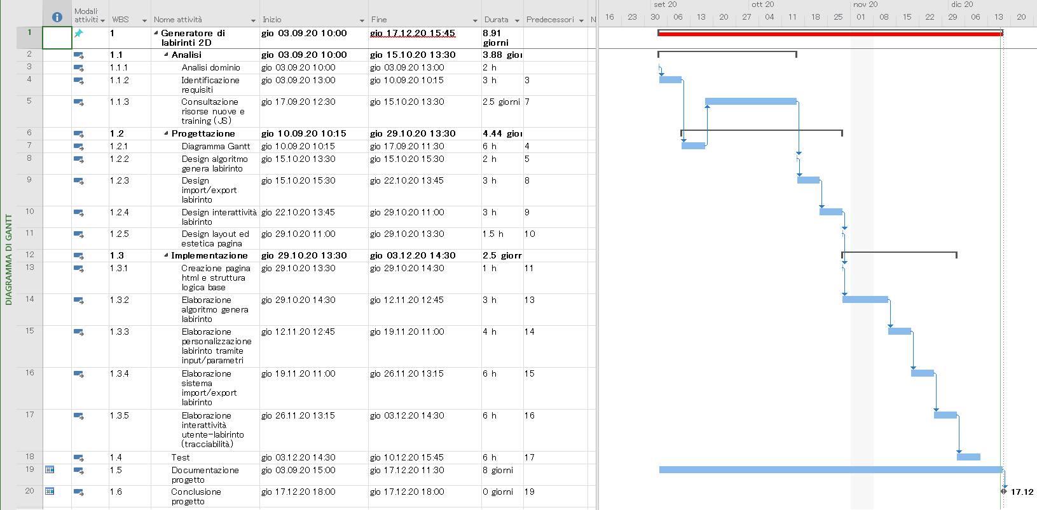

## Analisi dei mezzi

### Software

È stato utilizzata la libreria jQuery – 3.5.1 per realizzare questo progetto, al fine di poter importare ed esportare ed esportare i parametri utilizzati per la generazione dei labirinti.

Oltre alla libreria sopraccitata i software utilizzati sono:

* Google Chrome 87.0
* Microsoft Word 2017
* Microsoft Project 2019
* Microsoft VS Code 1.51

### Hardware

Essendo un applicativo web, non vi è una necessità di utilizzare delle macchine o componenti specifici per il suo buon funzionamento. Viene realizzato su un PC con un sistema operativo Windows 10.

# Progettazione

## Design dell’architettura del sistema

L’applicativo web non utilizza componenti o moduli esterni. Opera perciò autonomamente su ogni web browser in base a javascript, html e css puro.

## Design delle interfacce

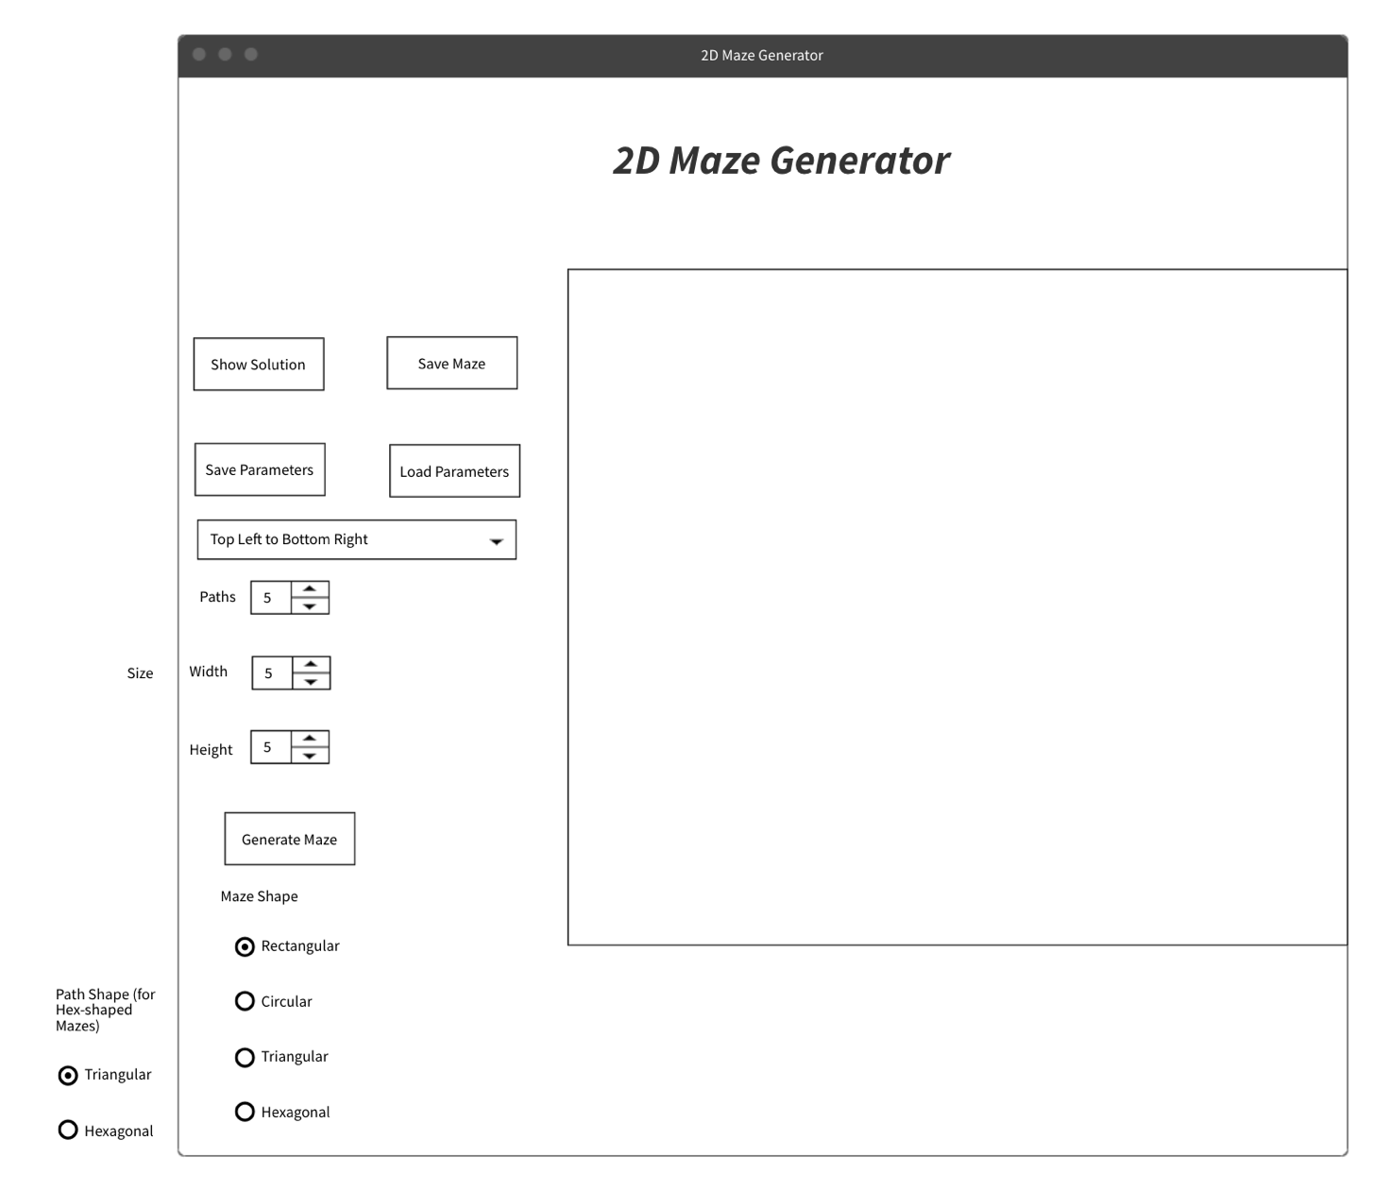

L’applicativo utilizza una singola pagina, costituita da un lato dove vengono svolte le varie funzioni e inseriti i vari parametri per la generazione, e un altro lato che comprende il canvas in cui viene disegnato il labirinto.

Le notazioni marcate all’esterno della finestra indicano dei campi che andranno ad aggiungersi alla pagina oppure a rimpiazzarne altri secondo la forma del labirinto scelto, con *size* che va a rimpiazzare *width e height*, e la sezione *path shape* che invece appare ad uno spazio dedicato. Entrambi fanno ciò quando la forma del labirinto non è rettangolare.

## Design procedurale

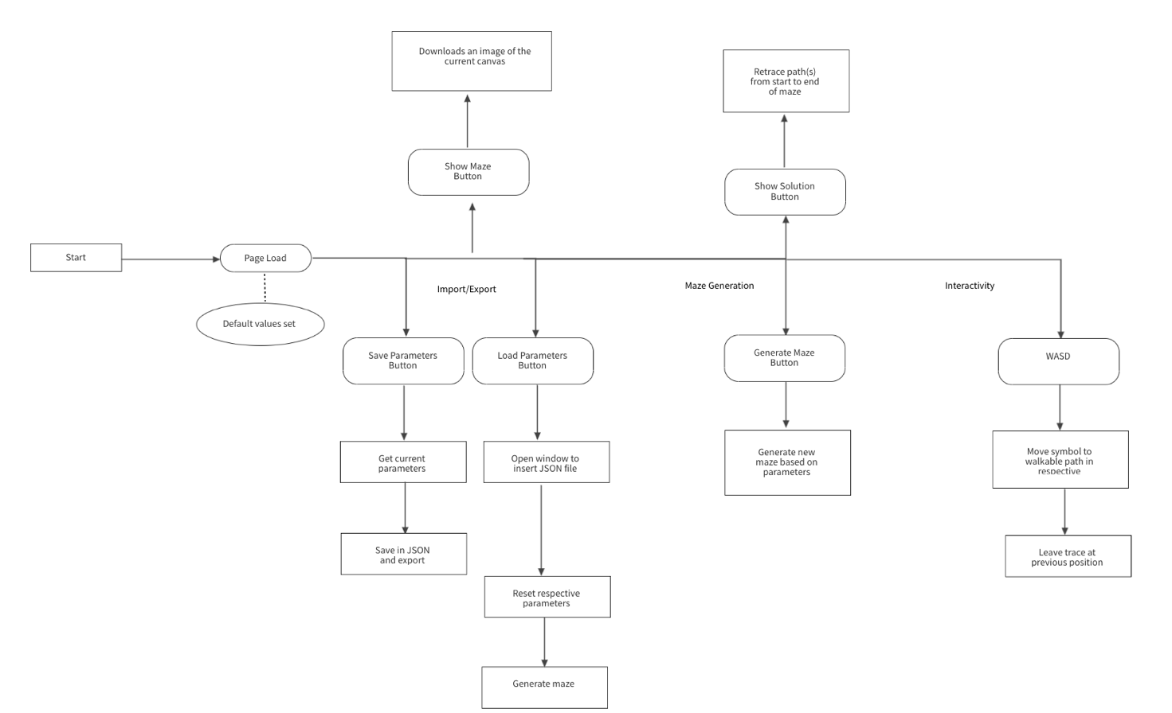

# Implementazione

# Test

## Risultati test

## 

## Mancanze/limitazioni conosciute

# Consuntivo

# Conclusioni

Il progetto è andato a cattivo fine, avendolo preso sotto gamba e avendo sottovalutato la complessità dei vari algoritmi di generazione di labirinti. Incompleto come è attualmente, non sono riuscito a dimostrare di poter adattare ed applicare detti algoritmi secondo le esigenze del mandato, mancando l’opportunità di possibilmente realizzare un generatore più ottimizzato delle altre.

## Sviluppi futuri

Trascurando tutto ciò che non è stato fatto per soddisfare tutti i requisiti del mandato, questo applicativo poteva essere migliorato esteticamente, magari animando in qualche modo la generazione del labirinto, oppure farci persino un gioco interattivo che coinvolgerebbe un tempo limite ed oggetti che danno punti.

La personalizzabilità poteva essere ulteriormente ampliato andando a prendere ancora più dettagli modificabili come i colori di sfondo, dei muri e delle soluzioni.

Un altro cosa che si potrebbe aggiungere al progetto potrebbe essere la possibilità di inviare il labirinto prodotto ad un’altra persona via mail oppure altre piattaforme messaggistiche, anche mobile.

## Considerazioni personali

Sono piuttosto deluso in me stesso per non aver trattato questo progetto con la dovuta serietà e diligenza, e onestamente mi sento alquanto demoralizzato al termine di questo progetto. Ero partito con l’insinuazione di procedere in modo preciso e costante, pensando di aver acquisito le informazioni utili per realizzare l’applicativo in modo concreto, ma dopo aver riscontrato problematiche che andavano in conflitto con la mia idea di metodologia mi sono completamente disorientato, conseguentemente portandomi a basarmi disperatamente su altri lavori già fatti, rendendo il lavoro poco significativo e autentico.

Ho quindi imparato di non sottovalutare la complessità dei requisiti assegnati e di valutare bene quali progetti vengono proposti invece di scegliere superficialmente.

# Bibliografia

## Sitografia

* http://www.w3schools.com/, *W3Schools*, da 03.09 al 17.12
* http://stackoverflow.com/, *Stack OverFlow*, da 03.09 al 17.12
* https://github.com/, *GitHub*, da 03.09 al 17.12
* https://www.quora.com/, *Quora*, da 03.09 al 17.12

# Allegati

Elenco degli allegati

* Diari di lavoro
* Codici sorgente
* Quaderno dei Compiti